浙江省2009年初中毕业生学业考试(金华卷)
科学试题卷
考生须知：
1．全卷共四大题，38小题，满分为1 60分。考试时间为120分钟。
2．全卷分为卷I(选择题)和卷Ⅱ(非选择题)两部分，全部在“答题纸”上作答。卷I的答案必须用2B铅笔填涂；卷Ⅱ的答案必须用黑色字迹钢笔或签字笔写在“答题纸”的相应位置上。
3．请用黑色字迹钢笔或签字笔在“答题纸”上先填写姓名和准考证号。
4．本卷可能用到的相对原子质量：C一12 O一1 6 Na一23
5．可能用到的公式：速度：V=s／t 浮力：F=ρ液V排g
卷I
说明：本卷共有一大题，20小题．共60分。请用2B铅笔在“答题纸”上将你认为正确的选项对应的小方框涂黑、涂满。
一、选择题(本大题共有20小题，每小题3分，共60分。每小题只有一个选项是正确的，不选、多选、错选均不给分)
1．2009年世界环境日主题为“地球需要你：团结起来应对气候变化”。世界自然基金会应对全球气候变化提出了“地球一小时”的倡议，希望个人，社区、企业和政府在每年3月最后一个星期六20：30一21：30熄灯一小时。下列应对气候变化的有关做法，不宜提倡的是
A．提高森林覆盖率 B．大量使用煤、石油等化石燃料
C．响应“地球一小时”倡议 D．开发新能源
2．2009年5月7日晚上，在杭州发生一起恶性交通事故，引起社会的反响。三位青年在杭州文二西路上飙车，撞死过斑马线的行人，经公安交警部门认定，是一起由于汽车严重超速行驶造成的交通事故。行驶的汽车刹车后，不能立即停止运动，这是因为
A．力是维持物体运动的原因 B．汽车受到重力
C．汽车具有内能 D．汽车具有惯性
3．食物中的营养素主要有水、糖类、蛋白质、脂肪、无机盐、维生素和粗纤维素等七大类，其中的粗纤维素虽然不能被人体消化吸收，但对人体有非常重要的生理作用。下列食物中古有丰富粗纤维素的是
A．鱼、虾 B．鸡蛋、猪肉 C．菠菜、芹菜 D．牛奶、牛肉
4．下列关于O₂和CO₂的“自述”中，属于物理性质的是
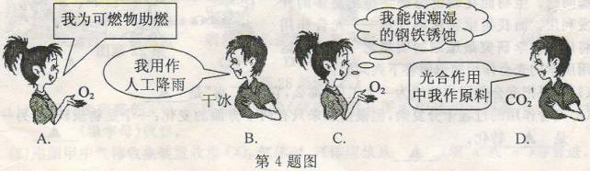
5．经科学家研究发现：在某些细菌的细胞质中有一些磁生小体，它们相当于一个个微小磁针。实验证明：在只有地磁场而没有其它磁场作用时，小水滴中的一些细菌会持续不断地向北游动，并聚集在小水滴北面的边缘。实验中，若把这些细菌中的磁生小体看成小磁针，则它的N极指向
A．北 B．南 C．西 D．东
6．某校科学兴趣小组的同学将自制的植物标本分戚两类，一类是蕨、葫芦藓、海带、地钱，另一类是黑松、苏铁、侧柏、玉兰，他们这样分类的依据是：有没有
A．种子 B．根 C．茎 D．叶
7．根据实验规范，下列实验操作正确的是
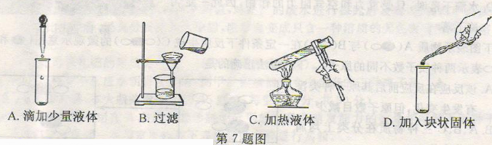8．下列关于金华市天气、气候的说法正确的是
A．今天阴转多云，明天多云，描述的是气候
B．今天最高气温：24℃，最低气温：18 .4℃，描述的是气候
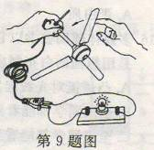
C．夏季温暖潮湿多雨，描述的是天气
D．季风更替明显，无霜期长，描述的是气候
9．小明将微风电风扇与小灯泡按如图所示的电路连接并进行实验，用手快速拨动风扇叶片，这时发现小灯泡发光，微风电风扇居然变成了“发电机”。关于该实验，下列说法正确的是
A．电风扇发电的原理是电磁感应
B．电风扇发电的原理是通电导线在磁场中受到力的作用
C．电风扇发电过程是把电能转化为机械能
D．小灯泡发光是把光能转化为电能
10．用显微镜观察小鱼尾鳍血液流动时，视野很暗，影响观察，此时应采取的措施是
A．调节准焦螺旋 B．缩小光圈
C．把平面镜换用凹面镜反光D．把低倍物镜换用高倍物镜观察
11．下列现象由地球公转引起的是
A．昼夜交替 B．昼夜长短变化
C．从东方迎来黎明的曙光，在西方送走落日的余晖
D．东边的“地方时”总是比西边的“地方时”来得早
12．早在1880年，英国科学家达尔文在研究光照对植物胚芽生长的影响时，发现胚芽在受到单
侧光照射时，会弯向光源生长。在达尔文之后，经科学家们进一步研究发现，影响植物弯向
光源生长的物质是
A．维生素 B． DNA C．酶 D．生长素
13．小明同学学习了“降水的形成”知识后，为家人做了“下雨”的实验。他把盘子擦干放进冰箱里冷却，水壶装满水并烧开，这时水汽不断上升，壶嘴上方就出现一团“白气”，这就是“云”。从冰箱里取出盘子放在壶嘴上方约15cm的地方，盘子碰到这团“云”，一会儿盘的下表面就会布满水滴，水滴越积越多，越积越大，等到挂不住时就纷纷落下，这就是“雨”。下面关于实验现象的解释，正确的是
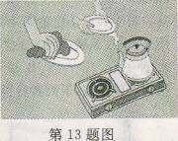
A．壶嘴上方出现的一团“白气”是壶中水汽化形成的气态水
B．壶嘴上方出现的一团“白气”是液态水
C．水汽化时放出热量
D．水滴下落时，只受重力和空气阻力的作用，因此一定匀速下落

14．下图表示物质A()与B()在一定条件下反应生成C（ ）的微观不意图(和
表示两种质子数不同的原子)。下列说法正确的是
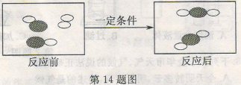
A．该反应在反应前后其原子种类没
有发生变化，但原子数目减少
B ．A、B、C三种物质在分类上均属
于化合物
C．该反应的化学方程式中，A、B、c
的化学计量数之比为2：l：2
D．该反应属于复分解反应
15．下列物质在口腔内就能分解成小分子化合物的是
A．蛋白质 B．淀粉 C．脂肪 D．纤维素
1 6．多媒体辅助教学以它的独特魅力给课堂教学增添了生机和活力。多媒体教室的投影银幕
是用粗糙的白布制成的，投影仪的折光系统相当于一个凸透镜。下列说法正确的是
A．凸透镜对光线起发散作用
B．全班同学都能看到画面是因为光射到投影银幕上发生了镜面反射
C．全班同学都能看到画面是因为光射到投影银幕上发生了漫反射
D．镜面反射遵循光的反射定律，漫反射不遵循光的反射定律
17．正常人体刚进食后，血液内
A．血糖含量增加，胰岛素含量减少 B．血糖含量增加，胰岛素含量增加
C．血糖含量减少，胰岛素含量减少 D．血糖含量减少，胰岛素含量增加
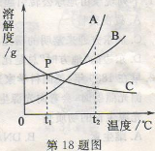
18．如图是A、B、C三种固体物质的溶解度曲线图，下列说法错误的是
A ．t₂℃时，A、B、C三种物质中，A物质的溶解度最大
B ．P点表示t₁℃时B、C两物质的溶解度大小相等
C．一定温度时，要将B物质的不饱和溶液转变成饱和溶液，可采取增加 溶质的方法
D ．20℃时，给A、B、C三种物质的饱和溶液加热(不考虑溶剂的蒸发)，有晶体析出的是A物质

19．在海南举办的大力士比赛中，有一个项目是把车轮推上台阶。下面把车轮推上台阶的四种方法，推力的作用点相同，推力的方向不同，如图所示，则哪一种推法最省力
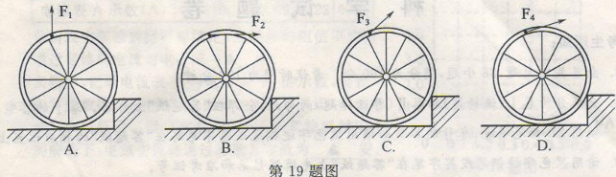
20．有一包白色固体，可能台有Na₂SO₄、Na₂CO₃、BaCl₂、NaOH中的一种或几种。取样溶于水，有白色沉淀产生；过滤后，向该白色沉淀中滴加盐酸，沉淀完全溶解并有气体产生。由此推断白色固体中
A．可能存在NaOH B．可能存在Na₂SO₄
C．肯定不存在BaCl₂ D．肯定存在Na₂CO₃和Na₂SO₄

卷Ⅱ
说明：本卷共有三大题，18小题，共100分。请用黑色字迹钢笔或签字笔将答案写在“答题纸”的相应位置上。
二、筒答题(本大题共有10小题，20空格，每空格2分，共40分)
21．海洋蕴藏的资源极其丰富，是保证人类可持续发展的重要财富。
(1)海洋中的鲸、海螺、海龟、紫菜等生物，其中属于脊椎动物的是 ▲ 。海洋中的鱼向下游动时，随着深度的增大，鱼受到海水对它的压强将 ▲ (填“增大”或“不变”或“减小”)。
(2)科学研究表明，由于大气中二氧化碳含量增加，使得海水吸收二氧化碳的量也明显增多，导致海洋的表面水体酸性增强，PH值 (填“增大”或“减小”)。
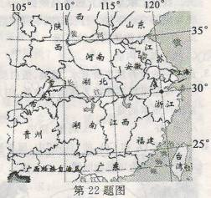
22．如图所示为中国政区图的一部分，则重庆市大致位于浙江省的 ▲ (填“正东”或“正西”) 方向。从图中可知A地的纬度是北纬30°，经度是 ▲ 。
23．观察拍摄于水边的风景照片时，总会发现倒影部分比景物本身暗一些，这是光从空气射到水 面上时，由于光
的 ▲ (填“反射”或“折射”)一部分光进入了水中的缘故。
24．能源问题是人类在新世纪能否快速发展的关键问题。生物能在新世纪必将得到更多的开发利用。而获得生物能的反应——光合作用将成为科学研究最耀眼的明星之一。请你运用所学的光合作用知识回答下列问题：
(1)如果把光合作用比喻成一个工厂，那么，它的“厂房”
是 ▲ 。
(2)光合作用的过程十分复杂，但概括起来只有两个方面的变化：一个是物质转化；另一个是▲ 转化。
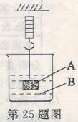
25．如图所示，弹簧测力计挂一铁块A，烧杯中盛有稀硫酸溶液B，此时发生反应的化学方程式为 ▲ ，在化学反应进行过程中，弹簧测力计的示数将 ▲ (填“变大”或“变小”)。
26．近年来有许多重大火灾都是因线路故障造成的。线路故障的一个原因是线路连接处接触不良。当线路连接处接触不良时，与连接完好相比该处的阻值将增大，在该处消耗的电功率将 ▲ (填“减小”或“增大”或“不变”)，会产生局部过热，引发火灾。线路故障的另一个原因是线路严重老化。由橡胶或塑料制成的导线线皮是用来绝缘的，但时间长了，线皮会老化变质，绝缘性能变差，甚至龟裂露出线芯，通电时产生火花或导线之间会发生短路。当导线之间发生短路时，导线中电流过 ▲ (填“大”或“小”)，酿成火灾。
27．今年4月份以来，墨西哥、美国等国暴发甲型HlNl流感疫情，世界卫生组织已将流感大流行警告级别提高到5级。我国也出现了输人性病例．引起了有关部门高度重视。请回答下列问题：
(1)世界卫生组织发言人强调说，通常情况下，儿童和老年人更容易患流感，而这次墨西哥发现的患甲型HlNl流感的病人大多是青壮年。就此看来，甲型HlNl流感的易感人群主要是 ▲ 。
(2)专家表示，这次甲型H1N1流感与1918年曾经在欧洲流行的被称为西班牙流感相似，是可防、可控、可治的。但抗生素对治疗甲型HlNl流感无效，因为抗生素主要是针对病原体是细菌的疾病，而甲型HlNl流感的病原体是 ▲ 。
(3)世界卫生组织宣称，大规模生产甲型H1N1流感疫苗最快要到今年7月中旬。到那时，人们可通过接种甲型H1N1流感疫苗获得免疫，这种免疫称为 ▲ 免疫。
28．图甲足用CaCO₃和HCl反应来制取并收集纯净、干燥CO₂气体的装置图，其中气体发生装置的装配与气体收集装置的连接还未完成。
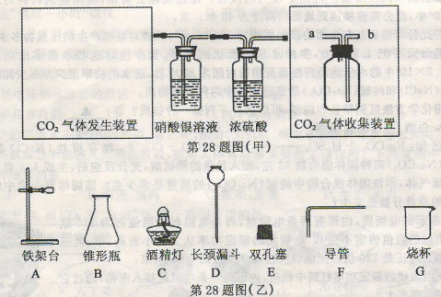
(1)装配一套完整的CO₂气体发生装置(仪器只限从图乙中选用)，需要用到图乙中的 ▲ (填字母)仪器。
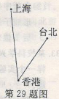
(2)用图甲中气体收集装置收集CO₂气体时，气体应该从 ▲ (填“a”或“b”)导管进。
29．2003年元月26日，首架飞临祖国大陆的台湾民航飞机从台北飞经香港在上海浦东机场着陆后，载运200多名台商及眷属返回台北。现经大陆和台湾双方的共同努力实现了直航。已知香港至台北的距离为760千米，香港至上海的距离为1140千米，上海至台北的距离为550千米。若飞机从上海 以500千米/时的速度直飞台北与以相同飞行速度从上海经香港到台北相比，可节约时间为 ▲ (飞机两地问飞行均为匀速运动)。

30．环境问题是人类可持续发展必须解决的一个重要问题。某校科学课外活动小组在一次“环保”主题实践活动中，对小河旁两座化工厂的废水排放问题进行调查发现：①甲、乙两厂排出的废水均澄清透明；②两厂废水中共含K⁺、H⁺、Ba²⁻、OH⁻、NO₃⁻、CO₃²⁻六种离子，且每厂各含三种不同的离子，两厂废水单独排放都会造成严重的污染。该活动小组的同学用所学的科学知识，对两厂的废水进行探究后发现．若将两厂的废水按一定比例混合，经充分反应及沉淀后，废水会变成只含一种溶质的无色澄清溶液，此溶质可做化肥。
(1)此可做化肥的溶质为 ▲ (填写物质的化学式)。
(2)经检测甲厂废水明显呈碱性，则甲厂排放的废水中含有的三种离子是 ▲ 。
三、实验探究题(本大题共有4小题，1 5空格，每空格2分，共30分)
31．某科学兴趣小组在A、B两只锥形瓶中分别放入具有萌发能力的数量相等的大豆种子，将它们放置在同一实验室里按照下表设置的条件进行实验。
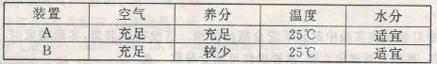
请回答下列问题：
(1)大豆种子是由 ▲ 发育形成的。
(2)该科学兴趣小组想要探究的问题是： ▲ 对种子萌发是否有影响?
(3)该科学兴趣小组在实验过程中发现A、B两只锥形瓶内的大豆种子温度都明显升高，引起温度明显升高的原因是 ▲ 。
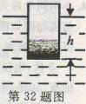
32．某研究性学习小组的同学为了制作能够方便鉴别液体种类的仪器。他们猜测漂浮在液面上的物体浸在液体中的深度可能与物体的质量、液体的种类存在着某种关系，并进行实验探究。实验时，该小组同学选用一个圆柱形的瓶子，内装不同质量的细沙，先后漂浮在甲、乙两种液体中，并用仪器测出每一次实验时瓶和细沙的总质量及圆柱形的瓶子底部所处的深度h(已知甲、乙两种液体的密度分别为ρ_{甲}、ρ_{乙})，如图所示。记录的数据如表一、表二所示。
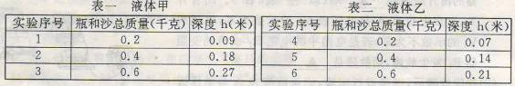
(1)分析比较实验序号l、2、3或4、3、6的数据及相关条件，可初步得出结论：漂浮在同种液体中的圆柱形瓶子，它浸在液体中的深度与瓶和沙的总质量成 ▲ 比。
(2)分析比较实验的数据及相关条件，可知甲、乙两种液体的密度关系是ρ_{甲} ▲ ρ_{乙}(填“<”或“>”或“=”)。
(3)实验序号1的这次实验，圆柱形瓶子所受的浮力为 ▲ 牛(g取10牛／千克)，若圆柱形瓶子的底部面积为0.002米²，则甲液体的密度为 ▲ 千克/米³（结果保留小数点后1位）。
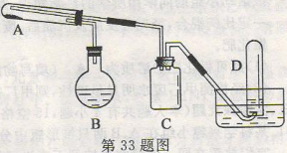
33．某校科学兴趣小组的同学在阅读资料时发现，18世纪末，法国科学家拉瓦锡曾经做了这样一个实验：让水蒸气通过一根烧红的枪管，生成丁一种气体。同学们对这个实验很感兴趣。
[问题]红热的铁与水蒸气反应生成的气体是什么?
[猜想]猜想一：生成的气体可能是氧气。
猜想二：生成的气体可能是氢气。
[探究]为验证生成的气体是什么，该组同学在老师的指导下，设计了如图实验装置，并收集反应产生的气体(注：装置中必要的铁架台、铁夹、铁圈、石棉网、加热设备等在图中均已略去)。A试管内装有铁粉，B烧瓶中装有一定量的水，提供反应所需水蒸气。
(1)该装置中需加热的仪器为 ▲ (填字母)。
(2)图中C装置在实验中起到了安全瓶的作用。若没有C装置，实验结束时，先熄灭加热设备，再把导管移出水面，这样操作可能会导致 ▲ 。
(3)该组同学对所收集的气体进一步实验发现：该气体不溶于水，比空气轻，并且能燃烧。请你通过分析反应物的组成，结合实验现象，判断反应生成的气体是 ▲ 。
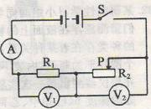
(4)该反应在生成气体的同时，还生成了一种黑色粉末状固体，则组成黑色固体的元素应该是 ▲ (填元素符号)。
34．小明同学探究“通过导体的电流与电压的关系”时，电路图与实物图如图所示。已知电源电压和电阻R1的阻值均恒定，电流表A的量程为0～0．6安，电压表V1的量程为0～3伏，电压裘V2的量程为0～15伏，滑动变阻器R2上标有“50Ω 1A”的字样。
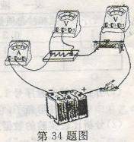
(1)小明按电路图将实物连接起来，闭合开关前滑动变阻器的滑片应放在 ▲ 端(填“左”或“右”)。闭合开关，发现电流表A与电压表V1的示数为零，电压表V2的示数不为零，若是电路中的电阻R1或滑动变阻器R2发生故障．则故障是 ▲ 。
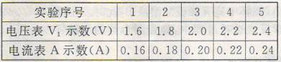
(2)排除故障后，继续进行实验，记录电流表A与电压表V1的示数，得到一组实验数据，如下表所示。

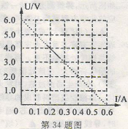
分析表中实验数据可得结论：当导体的阻值不变时，通过导体的电流与电压成 ▲ 比。
(3)实验中，记录电流表A与电压表V2的示数，得到一组实验数据，根据实验数据作出U-I图线(实线部分)，如图所示。则该实验中，在保证实验器材安全的前提下，电路中允许通过的最大电流为 ▲ 安。

四、分析计算题(本大题共有4小题，35题6分，36、37、38题每小题8分，共30分)
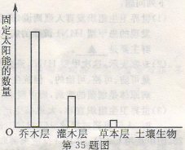
35．森林是人类的朋友。下图是科学工作者对某森林生态系统中不同层次的植物及土壤生物固定太阳能的调查结果。请回答下列问题：
(1)图中显示乔木层固定的太阳能 ▲ (填“等于”或“大于”或“小于”)灌术层和草本层固定的太阳能，导致这一结果的主要非生物因素是 。
(2)科学工作者从森林里取了一些肥沃的土壤样本。经观察发现其中有许多生物。据图分析，这些生物属于生态系统成分中的哪两种成分? ▲
36．改革开放以来，我国城乡面貌发生了日新月异的变化，民众的住房条件得到了很大的改善。建造某幢公寓楼，所用建筑材料的总重为6×10⁸牛。此公寓楼楼顶到地面的高度为40米。求：
(1)若此公寓楼房基与地面的接触面积为1×10³米²，该楼对地基产生的压强为多少帕?
(2)若每天要把l.2×10⁶牛的水从地面送到楼顶，至少应对这些水做多少功，若送1.2×10⁶牛的水从地面到楼顶所用的时间为8000秒，送水的功率至少为多少瓦?
37．精盐(NaCl)和纯碱(Na₂CO₃)是家庭厨房中两种常见物质。
(1)用化学方法区别精盐和纯碱，可以选择下列哪一种物质?答： ▲ ．
A．白酒 B．盐酸 C．纯净水 D．酱油
(2)已知：Na₂CO₃+H ₂SO₄一Na₂SO₄+H₂O+CO₂↑，现有精盐(NaCl)和纯碱 (Na₂CO₃)两种固体混合物53克，加入足量的稀硫酸，充分反应后，生成4. 4克二氧化碳气体，则该固体混台物中纯碱(Na₂CO₃)的质量是多少克?该固体混合物中氯化钠的质量分数是多少?
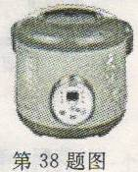
38．如图所示的电饭煲，内部有两条电阻丝，每条电阻丝的阻值都为110欧(电阻丝的阻值恒定不变)。电饭煲的额定功率从大到小有高、中、低三档，额定电压是220伏。把电饭煲接在220伏的电源上，求：
(1)把电饭煲的额定功率打到中档时，内部是一条电阻丝接入电路，通过它的电流多大?
(2)把电饭煲的额定功率打到低档时，内部是两条电阻丝串联接入电路，电饭堡的电功率多大?

